Конспект внеурочного занятия «Оказание первой помощи при травме»

В Школе в сотрудничестве с ВолгГМУ реализуется проект «Старт в медицину», направленный на создание комплексной системы профориентационной и предпрофессиональной подготовки наших обучающихся. Научным руководителем проекта является проректор по учебной работе ВолгГМУ, доктор медицинских наук Поройский С.В. В рамках проекта реализуется программа «Протяни руку помощи», разработанная учителем биологии Авдониной Т.А. в сотрудничестве с кафедрой медицины катастроф ВолгГМУ. Основной задачей программы является становление осознанного отношения к здоровью и жизни человека.
Цель:
- развивать практические навыки определения и характера ран;
- закрепить навыки оказания помощи при кровотечениях.
Задачи:
Образовательные:
- обобщить, углубить и систематизировать знания по теме «Травмы. Виды кровотечений»;
-закрепить знания о различных видах кровотечений и приемах оказания первой помощи
Развивающие:
- формирование внимательного отношения к своему здоровью и здоровью окружающих,
Воспитательные:
- воспитывать осторожность и закрепить правила поведения на улице
- умение видеть опасность
Оборудование:
Для проведения занятия используется оборудование, полученное за счет средств гранта Фонда помощи детям, оказавшимся в трудной жизненной ситуации:
- Фантом ЭЛТЭК-М Комплект № 4 Муляж ребенка, анатомический дисплей, компьютер, компьютерная программа по восстановлению жизнедеятельности.
-Учебно-методическое пособие по обучению учащихся приемам оказания первой медицинской помощи ребёнку.
- Ситуационно-тестирующие программы «Травматизм в быту». Программа №1 «Ребенок сбит автомобилем, кровотечение из раны верхней конечности»
- КШп-5 иммобилизационные пневматические шины подростковые.
-Наглядные пособия для осуществления практической части курсов «Медицина катастроф» и Основы безопасности жизнедеятельности, по обучению учащихся навыкам фиксирования конечностей при оказании первой помощи.

ХОД ВНЕУРОЧНОГО ЗАНЯТИЯ:
В условиях современной жизни необходимы знания основных принципов оказания медицинской помощи, современных технологий оказания первой медицинской помощи, в том числе в чрезвычайных ситуациях.
Сегодня мы разберем ситуацию, когда ребенка сбила машина. Будем использовать программу №1 «Ребенок сбит автомобилем, кровотечение из раны верхней конечности»
Внимание! Информация, представленная в конспекте, носит ознакомительный характер. Материалы не призывают к самостоятельному лечению. Только квалифицированный врач может поставить диагноз и дать рекомендации по лечению, исходя из индивидуальных особенностей конкретного пациента.
Вопрос учителя: Какие виды травм могут быть у пострадавшего?
Ответ: Переломы ушибы, кровотечения
Вопрос учителя:Назовите виды кровотечений
Ответ: Кровотечения могут быть артериальные, венозные, капиллярные и внутренние.
Вопрос учителя:Перечислите признаки артериального кровотечения
Ответ:Струйное истечение крови из области раны (поток крови напоминает фонтан);кровь из раны истекает пульсирующим ритмом;кровь имеет характерный алый оттенок.
Симптомы повреждения артериальных сосудов:
общее слабое состояние, сопровождающееся тошнотой и рвотой;
головокружение и потеря сознания;
потемнение в глазах;
бледность кожных покровов.
Вопрос учителя: Назовите приемы первой помощи при артериальном кровотечении.
Видео «Артериальное кровотечение» (Приложение №2)
Ответ: Поврежденную часть тела надо приподнять и прижать артерии пальцем (повредить кровеносные сосуды можно не только в результате травм, но и случайными неосторожными действиями, например, такая ситуация характерна для артерий в носовой полости);
-наложить жгут выше раны,оставить записку с указанием времени;
если за полтора часа пациента не удалось доставить в пункт скорой помощи, то жгут надо ослабить;под жгут обязательно подкладывается бинт;
-повторно затягивать жгут надо не раньше, чем через 10 минут (слишком долгое ношение тугой повязки становится причиной отмирания тканей).
Если артерия повреждена на кистях рук или в области стоп, то используется другой метод первой медицинской помощи. Накладывать жгут нет необходимости. Место травмы надо максимально туго забинтовать, а пациента доставить в пункт скорой помощи. Аналогичные действия проводятся в случаях повреждения разных частей головы. На рану приложить стерильнуюповязку, а затем травмированное место обмотать несколькими слоями бинта.
Комментарий учителя:Необходимо стараться работать стерильно и избегать попадания грязи и микроорганизмов в организм пострадавшего. Также позаботьтесь и о своей безопасности. При оказании помощи при любой форме кровопотери рекомендуется избегать прямого контакта с кровью, желательно использовать одноразовые перчатки.
Вопрос учителя. Признаки венозного кровотечения
Ответ: К основным признакам венозного кровотечения относятся:
кровь вытекает без остановки, довольно медленно;
кровь из вены отличается тёмно-красным и вишнёвым цветом.
. Первая помощь при венозном кровотечении.
Поднять поврежденную часть тела вверх.
При слабом и среднем кровотечении из вены наложить давящую повязку ниже места ранения. При большой потере крови обязательно применяется жгут.
Наложить давящую повязку ниже раны
Вопрос учителя. Признаки капиллярного кровотечения
Ответ:При капиллярном кровотечении крови вытекает небольшое количество, пульсации не наблюдается, так как давление в этих сосудах минимальное.
Вопрос учителя Первая помощь при капиллярных кровотечениях
Ответ: Обычно такое кровотечение прекращается само по себе в результате включения процесса свёртывания крови, поэтому серьёзной угрозы для человека не представляет. Если повреждение большое и находится на конечности, то сначала нужно её слегка приподнять, чтобы она располагалась выше уровня сердца для снижения давления. Перед перевязкой рану необходимо обязательно обработать 3% перекисью водорода или другим антисептиком. Важно! Нельзяобрабатывать рану йодным раствором или бриллиантовым зелёным, так как можно ещё больше травмировать повреждённое место и вызвать сильную боль. Этими лекарственными средствами можно обработать неповреждённую кожу вокруг раны.
Учитель:Назовите возможные виды переломов.
1. Закрытый перелом. При закрытом переломе кожный покров не нарушается, и заживление происходит в более благоприятных условиях. Закрытый перелом может быть со смещением (видна зона перелома, конечность четко деформирована) и без смещения.
2. Открытый перелом. При открытом переломе имеется повреждение кожи над областью перелома и часто отломки кости выходят наружу. Это предопределяет возможность инфицирования, которое может мешать заживлению.
3. Сложный перелом. При этом переломе оказываются поврежденными также прилежащие структуры: нервы, крупные кровеносные сосуды или органы.
4. Оскольчатый перелом. При этом переломе образуется ряд осколков (более двух).
5. Перелом по типу "ЗЕЛЕНОЙ ВЕТКИ" или "ИВОВОГО ПРУТА". При этом виде перелома кость сломана не полностью, а только надломана. Чаще всего этот вид перелома встречается у детей, потому что их кости более эластичные, чем у взрослых.
6. Вколоченный перелом. При вколоченном переломе концы сломанной кости входят один в другой, что обеспечивает их относительную стабильность. Для этого перелома характерна менее сильная боль и меньшая потеря функции.
Вид перелома зависит от характера механического воздействия. При ударе, толчке, падении или же при попадании в кость какого-либо брошенного предмета обычно возникают переломы нижних конечностей и черепа. При непрямом ударе, при падении – переломы предплечья. При падении со значительной высоты – переломы черепа и позвоночника. При сдавлении – переломы грудной клетки, таза.
Переходим к практической части нашего занятия.Используем компьютерную программу по восстановлению жизнедеятельности. На компьютере выбираем карту.
Затем выбираем сюжет: «Дорожно-транспортное проишествие»
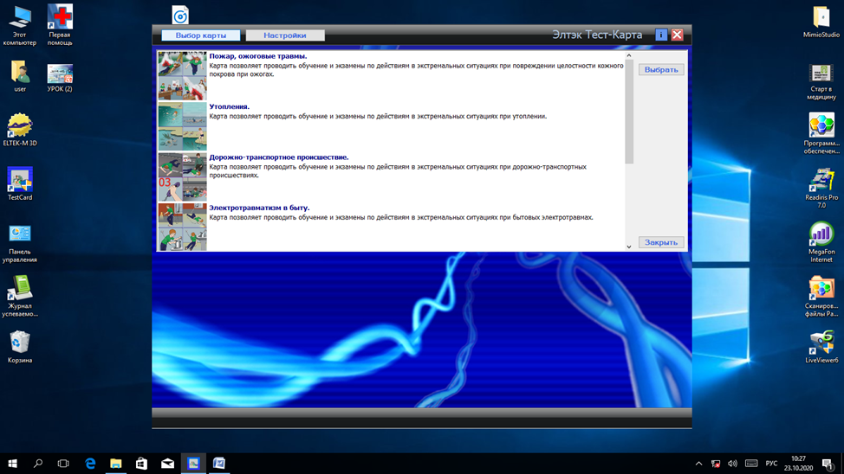

Наша задача выбрать правильный алгоритм действий.
После выбора сюжета 1 программы, прозвучит фраза:
«Ребенок сбит автомобилем, кровотечение из раны руки, работайте с тестом»
- На экране анатомического дисплея начнется обратный отсчет времени.
- Появляется изображение сердца, артериального и мозгового кровотока, пульсирующих с частотой 120 ударов в минуту;
- «дышащие» легкие с частотой 30 раз в минуту; верхние дыхательные пути свободны;
- В области предплечья левой руки кровоточащая рана
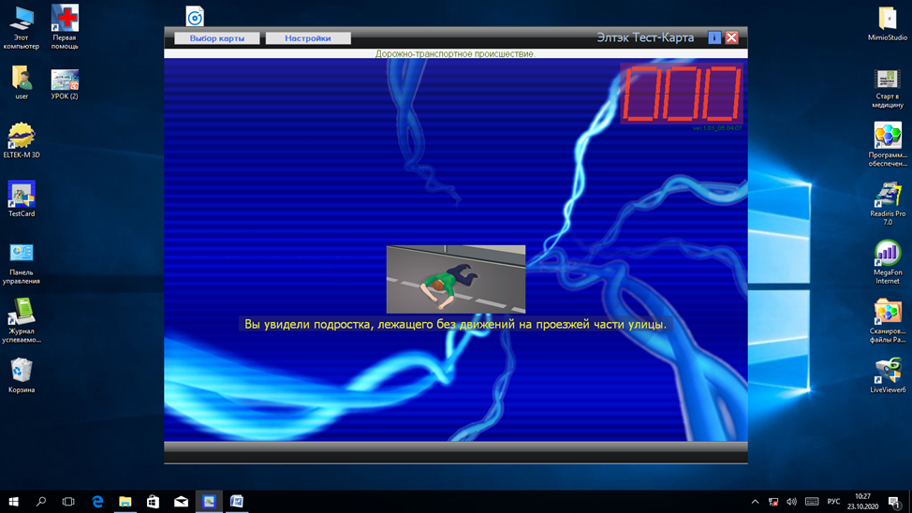
Последовательность оказания первой помощи:
16- вынести пострадавшего с проезжей части;
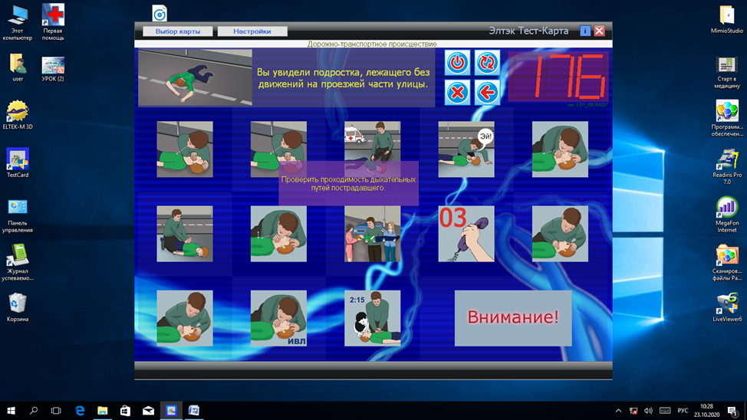

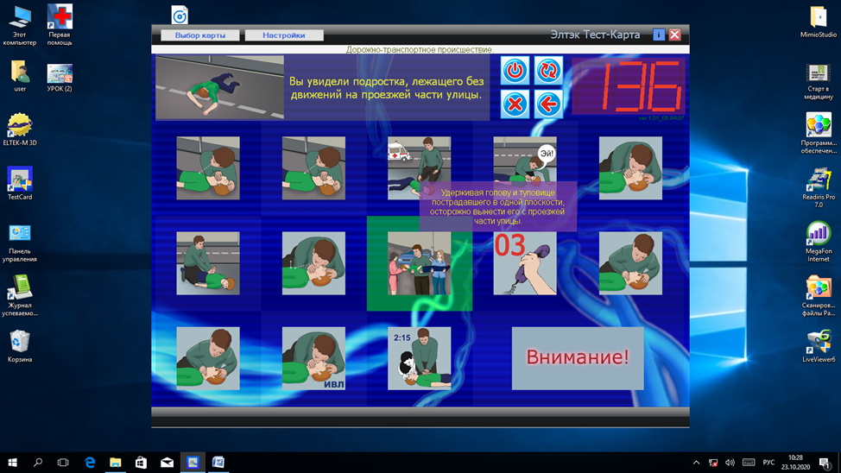
12- проверить сознание, пульс дыхание;
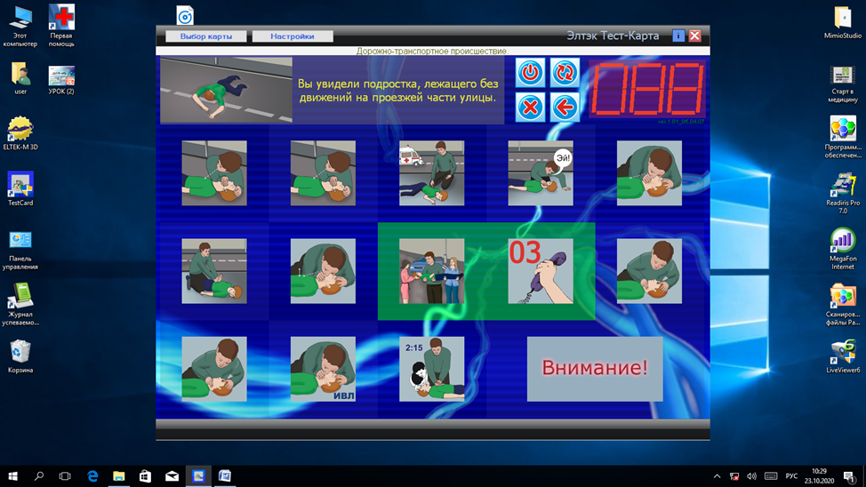
11- наложить давящую повязку на рану;
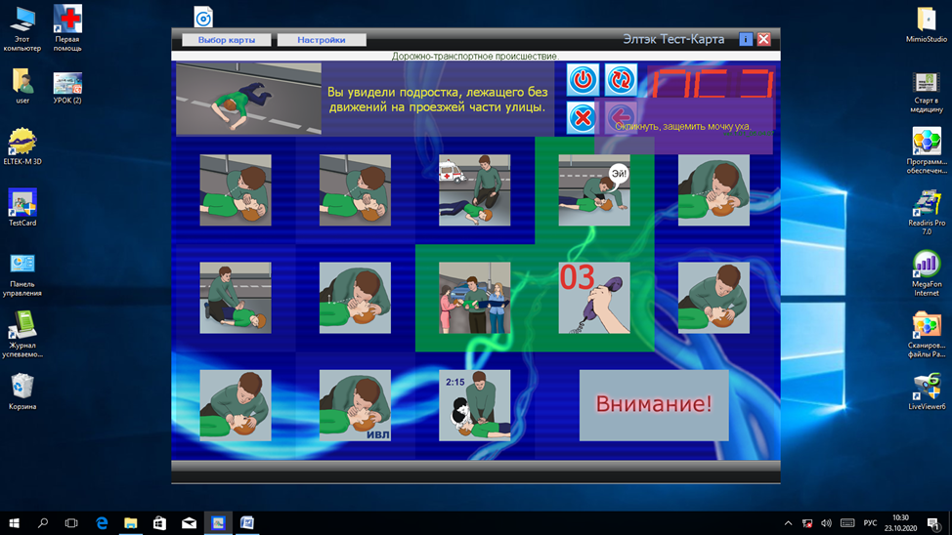

7- вызвать скорую помощь
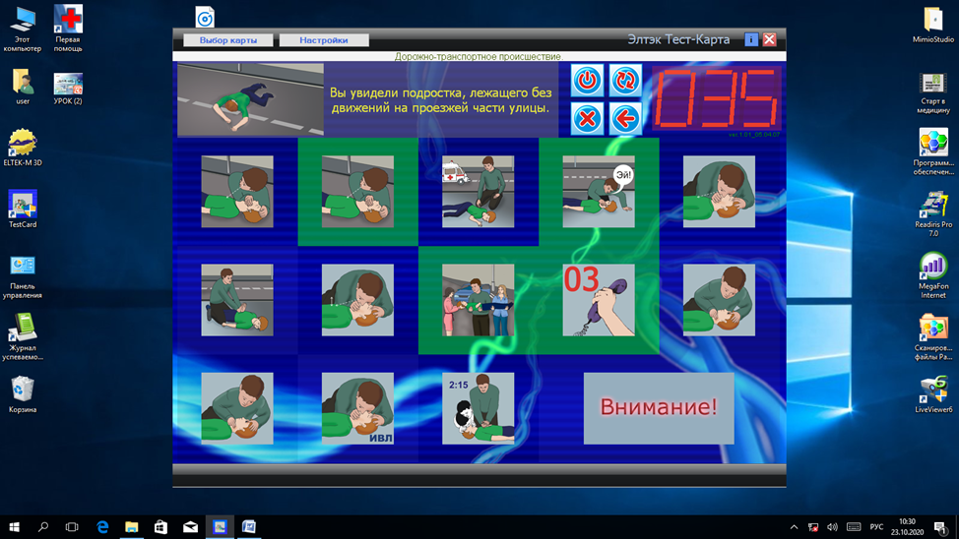

Звучит фраза:ТЕСТ ВЫПОЛНЕН, РАБОТАЙТЕ С МУЛЯЖОМ

Приступаем к работе с Фантом ЭЛТЭК-М Комплект № 4 Муляж ребенка
Программа «Остановка умеренного наружного кровотечения при ранении верхней конечности» Красная группа программ 6, кнопка 3.
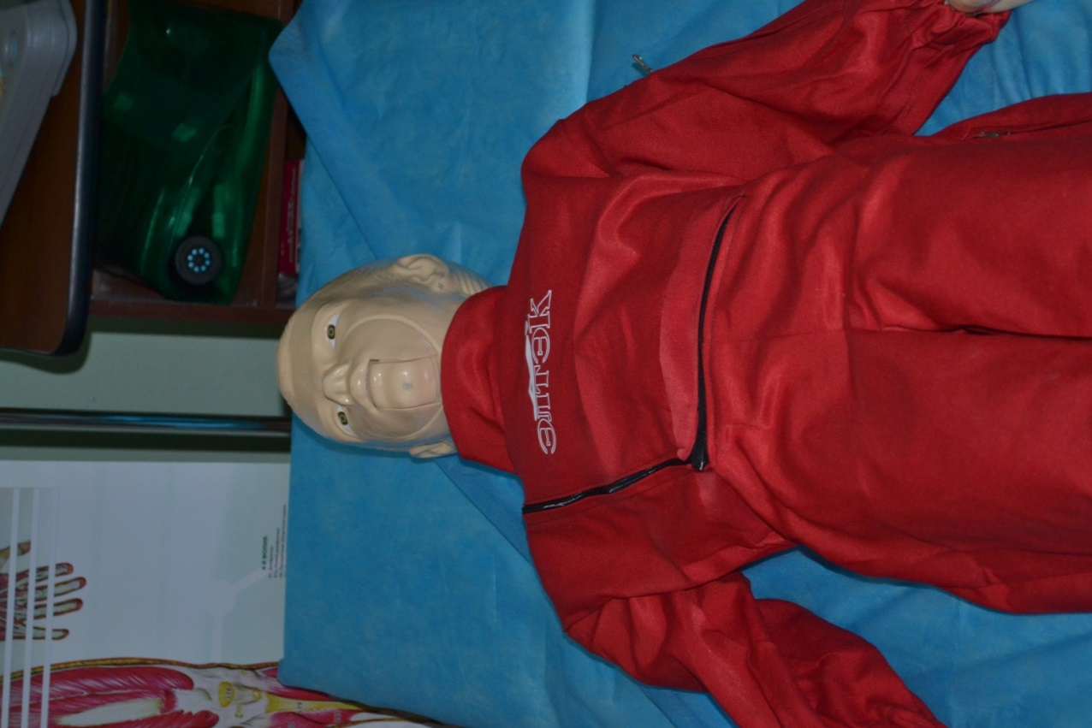

На муляже появляются признаки травмированного ребенка. Диагностика состояния: пальпировать пульс на сонной артерии, проверить зрачки глаз, движение грудной клетки
Звучит фраза « Ранение руки, кровотечение умеренное, остановите его, не занесите инфекцию.»
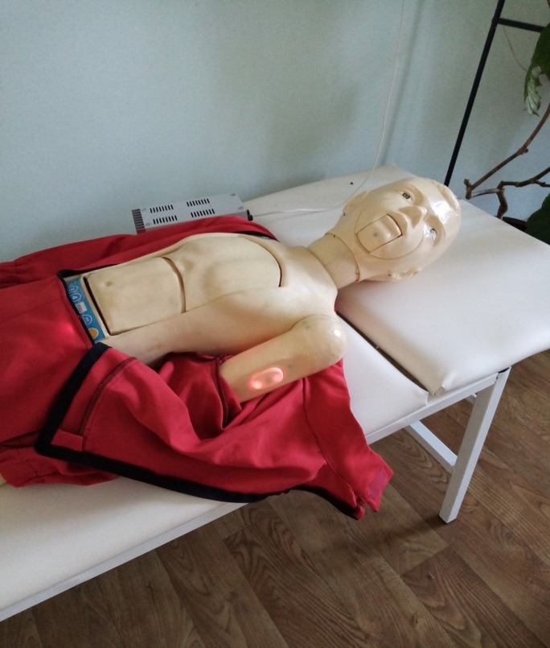
На муляже сохраняются признаки жизнедеятельности: пульс учащенный, на левой руке появляется изображение пульсирующего «кровяного» пятна.
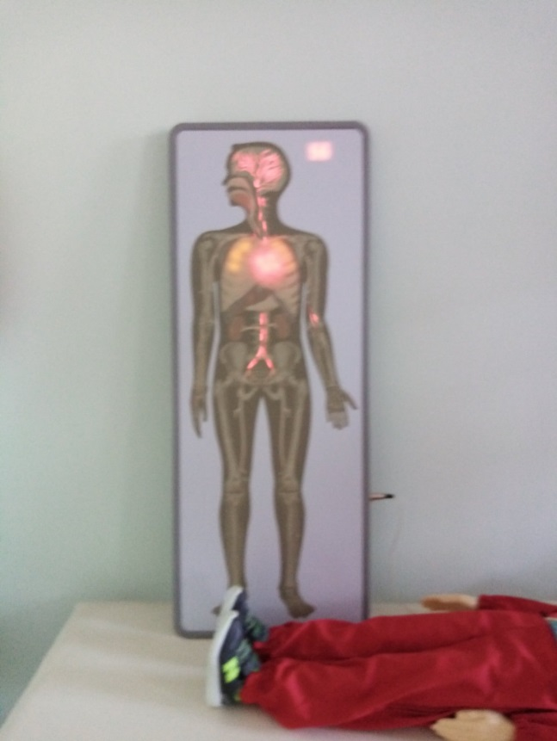
Спасатель поднимает «поврежденную»конечность выше уровня сердца и накладывает давящую повязку.

Транспортировка раненого.
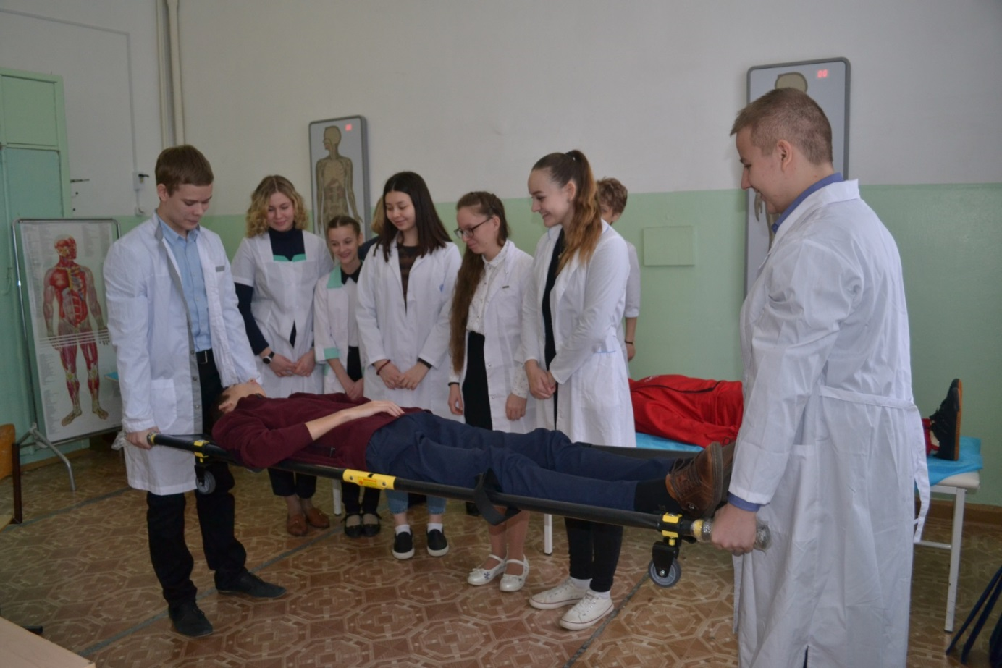

Заключение:
Ребята чему вы научились на сегодняшнем занятии?
-Узнали, какие виды травм могут быть при дорожно-транспортных происшествиях.
-Вспомнили виды и признаки кровотечений, правила оказания доврачебной помощи при переломах и кровотечениях.
-На муляже ребенка оказывали помощь при кровотечениях
-Поняли насколько важно внимательно переходить улицу и замечать опасность на дороге.
-Большой интерес вызывает профессия врача
-Поняли, что состояние нашего здоровья зависит от нас.

Берегите себя, замены не будет.

